Лабораторная работа № 1. ВВЕДЕНИЕ В СИСТЕМУ STATISTICA

Цель работы: освоить простейшие приемы работы в системе STATISTICA
Постановка задачи:
Задание 1. Создать файл. В качестве исходных данных взять исходную информацию о состоянии крови и группе антропометрических данных в файлах ИД-оперир и ИД-здоров в соответствии с вариантом.

Вариант | Группирующая переменная – Grouping variable | Независимые переменные – Independent variables
1 | Столбец Y (Объем удаления щит железы) | Столбцы C-J
2 | Столбец Y (Объем удаления щит железы) | Столбцы C, H-P
3 | Столбец Y (Объем удаления щит железы) | Столбцы I-P
4 | Столбец Y (Объем удаления щит железы) | Столбцы C-J
5 | Столбец Y (Объем удаления щит железы) | Столбцы Q-U
6 | Столбец Y (Объем удаления щит железы) | Столбцы I-T
7 | Столбец Y (Объем удаления щит железы) | Столбцы C-H
8 | Столбец Y (Объем удаления щит железы) | Столбцы C,H- J, Q
9 | Столбец Y (Объем удаления щит железы) | Столбцы C,H, K, R
10 | Столбец Y (Объем удаления щит железы) | Столбцы C,H, L, S
11 | Столбец Y (Объем удаления щит железы) | Столбцы C,H, N-P, T
12 | Столбец Y (Объем удаления щит железы) | Столбцы C,H, I, U
13 | Столбец Y (Объем удаления щит железы) | Столбцы H- Q
14 | Столбец Y (Объем удаления щит железы) | Столбцы H-P, R
15 | Столбец Y (Объем удаления щит железы) | Столбцы H, I-P

В качестве исходных данных по работе используются два Excel-файла с информацией (из истории болезней, анкетного опроса, по результатам измерений на рентгенаппарате деситометре плотности минерализации кости, а также лабораторных анализов крови) по молодым мужчинам здоровым и прооперированным по поводу заболевания щитовидной железы.

Задание 2. Построить описательные статистики.
Задание 3. Вычислить корреляции.
Задание 4. Построить простейшие статистические графики.
Задание 5. Оформить отчет.

Задание 2. Построить описательные статистики
Для того, чтобы вычислить описательные статистики, нужно щёлкнуть по значку (Basic Statistiks). Появится окно, которое приведено ниже:
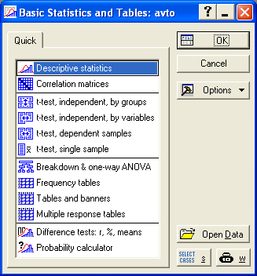
Рисунок 1.1 - Выбор пункта меню Descriptive statistics

После этого нужно выбрать в меню Descriptive statistics и нажать ОК. В появившемся окошке необходимо перейти на вкладку Advanced и устанавливаем галочки на тех статистиках, которые нам нужны:
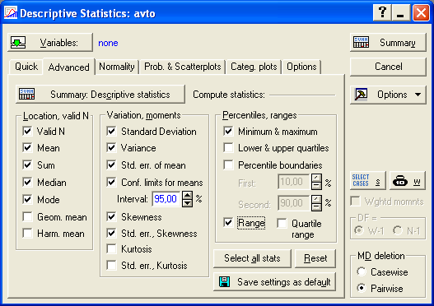
Рисунок 1.2 – Окно задания основных описательных статистик

По всем столбцам рассчитываем основные описательные статистики:
Valid N – число случаев без пропусков;
Mean – среднее выборочное;
Confid – 95% - нижняя граница 95% доверительного интервала для среднего;
Confid + 95% - верхняя граница 95% доверительного интервала для среднего;
Median – медиана;
Range – размах;
Sum – сумма;
Minimum – минимум;
Maximum – максимум;
Variance – выборочная дисперсия;
Std.Dev. – стандартное отклонение;
Skewness – выборочный коэффициент асимметрии;
Kurtosis - выборочный коэффициент эксцесса.

После этого нажимаем на кнопку Summary и получаем результат:

Задание 3. Вычислить корреляции
Как видно на рис.1.1 выбираем корреляционный анализ и получаем результат. Вычисляем коэффициенты корреляции между всеми количественными величинами. Чем ближе они к 1, (т.е. наблюдается тенденция возрастания одной величины при росте другой) тем больше линейная зависимость.

Задание 4. Построить простейшие статистические графики
Строим гистограммы по всем количественным столбцам. При существенном отклонении от нормального распределения, подбираем преобразование, приводящее к новой переменной с более симметричной функцией плотности распределения. Во 2 лабораторной работе используем преобразованные данные.

2 Контрольные вопросы
- Что такое графически-ориентированный подход к анализу данных
- Что такое средство КИСТЬ и для чего его применяют
- Принципы работы в модулях системы STATISTICA .

3. Литература
- Боровиков В.П. Популярное введение в программу STATISTICA . -М.: Финансы и статистика. 1999. -239с.

